Производственная практика

ИСР 3

В данной организации используется информационные системы bitrix и getcourse.

Для взаимодействия с обучающимися и информировании их о проведении учебного процесса используется CRM Bitrix и [сайт организации](https://psy.education/). На сайте размещается информация об учебной программе, ее стоимость, длительность в академических часах, список преподавателей и расписание.

[Пример описания учебной программы на сайте](https://psy.education/ekzistentsialnaya-psihoterapiya-i-konsultirovanie-distantsionnyj-kurs)

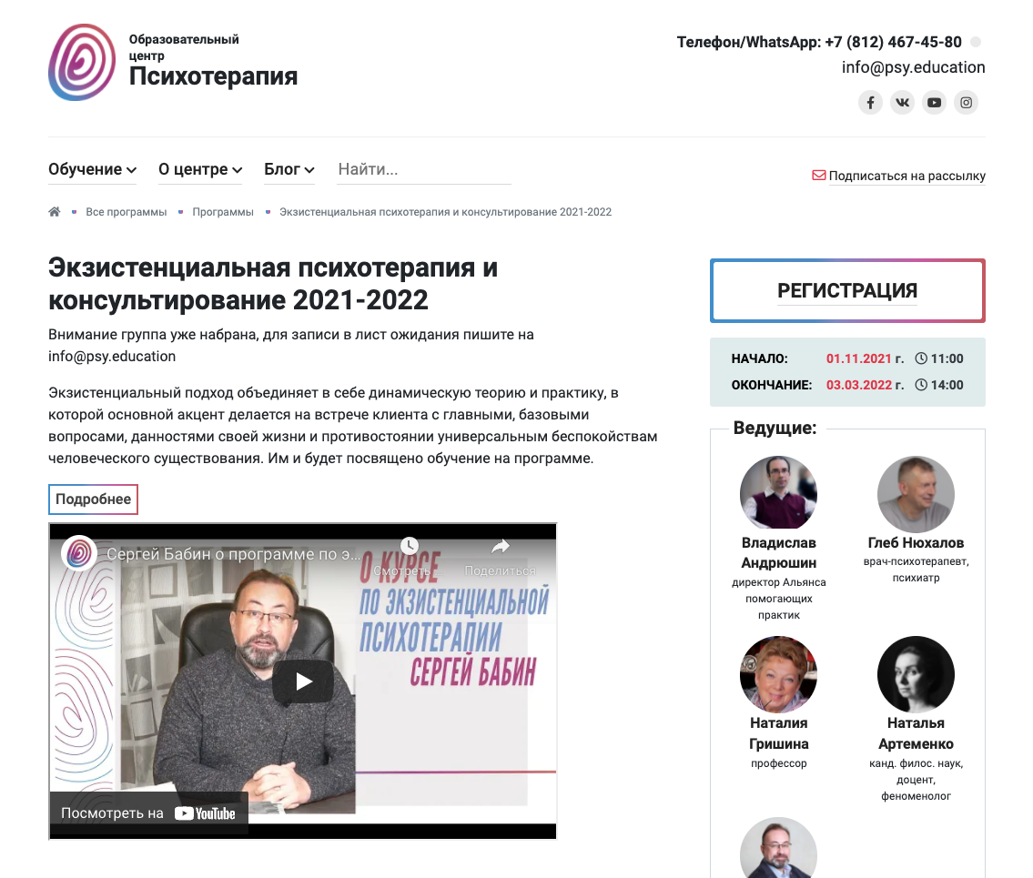

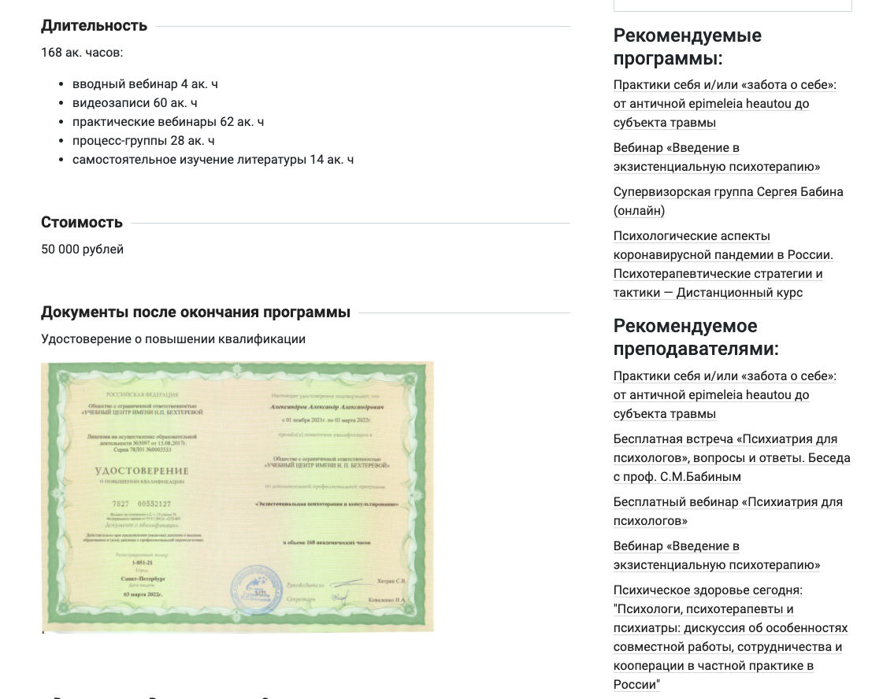

CRM Bitrix же используется для связи с обучающимися и взаимодействия сотрудников между собой. Данная система также помогает хранить базу контактов УЦ и использовать ее для рекламы.

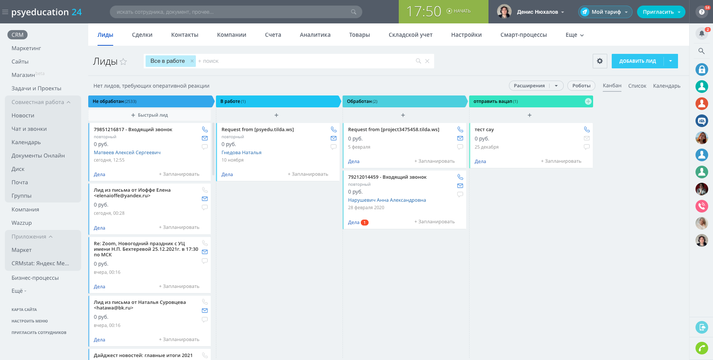

Обучающиеся учебного центра взаимодействуют с платформой getcourse. На ней размещаются видеозаписи пройденных учебных программ, материалы и задания, которые предоставляют преподаватели.

